Ыбырай Алтынсариннің туғанына 180 жыл толуына орай «Кел, балалар, оқылық!» апталығы аясында өткізілген іс-шара ақпараты
2021 жылдың 29-қазаны күні №9 жалпы білім беретін мектебінде қазақтың аса көрнекті ағартушы-педагогы, жазушы, этнограф, фольклоршы, қоғам қайраткері Ыбырай Алтынсариннің туғанына 180 жыл толуына орай «Кел, балалар, оқылық!» апталығы аясында мектеп кітапханасында 3-сынып оқушыларына «Өнер білім бар жұрттар» атты кітап көрмесі ұйымдастырылып, кітапханалық сағат өтті. Мақсаты: алғашқы ұстаз, ұлы ағартушы Ыбырай Алтынсариннің өмірімен, шығармаларымен оқушыларды таныстыру. Ыбырай Алтынсариннің әңгімелері арқылы оқушыларды имандылыққа, адамгершілікке, еңбекқорлыққа тәрбиелеу.
Ұлы тарихи тұлғаны есте сақтауға, құрмет тұтуға, үлгі алуға тәрбиелеу.
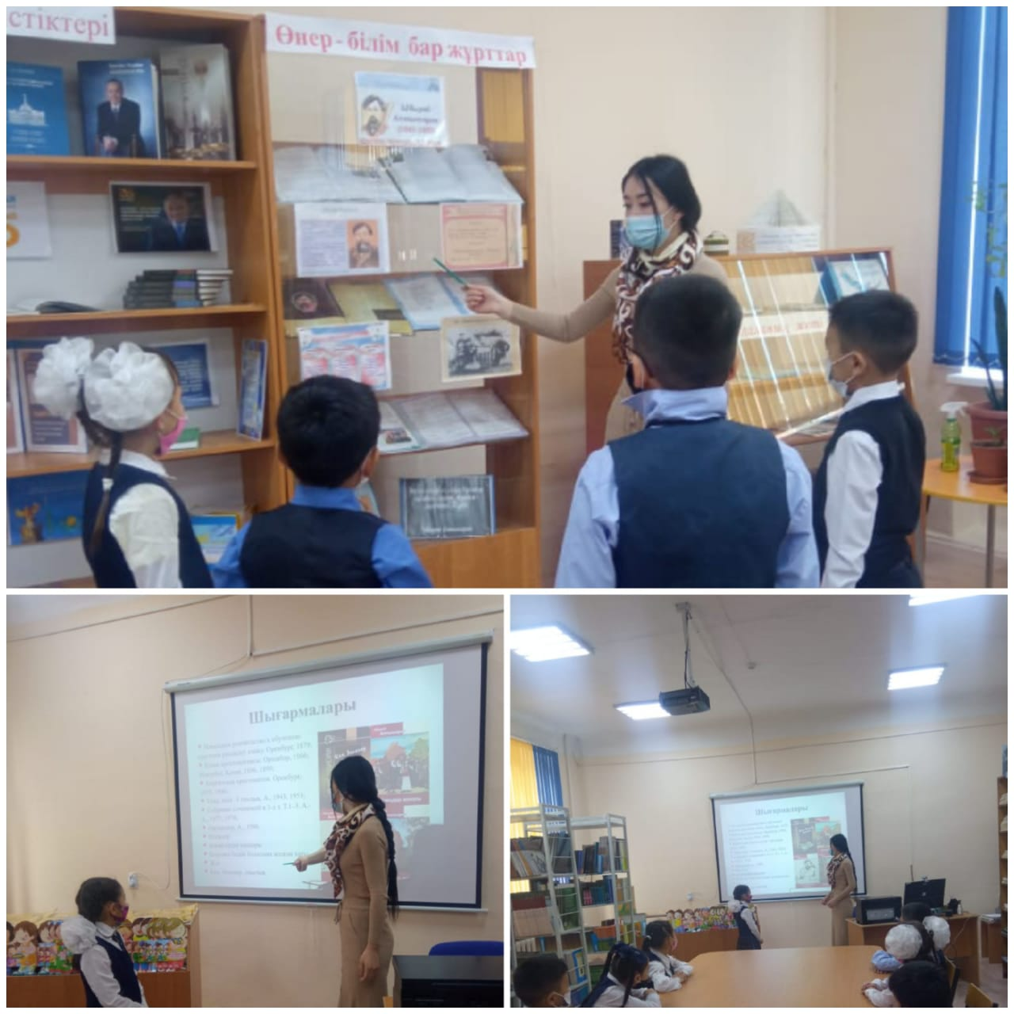
В честь 180-летия со дня рождения Ибрая Алтынсарина была проведена акция «приходи, ребята, учись! информация о мероприятии, проведенном в рамках Недели"
29 октября 2021 года в общеобразовательной школе №9 в честь 180-летия со дня рождения выдающегося казахского педагога-просветителя, писателя, этнографа, фольклориста, общественного деятеля Ибрая Алтынсарина была проведена акция «приходи, дети, учись! в рамках Недели "в школьной библиотеке для учащихся 3-х классов была организована книжная выставка «Өнер білім бар жұлтар", прошел библиотечный час. Цель: познакомить учащихся с жизнью, творчеством первого учителя, великого просветителя Ибрая Алтынсарина. Воспитание нравственности, нравственности, трудолюбия учащихся через рассказы Ибрая Алтынсарина. Воспитывать память, уважение, брать пример с великой исторической личности.

